网厅个人用户注册使用指南

- 法律依据
无
- 申请条件
攀枝花市参保人员
- 办理材料
身份证号码、手机号码
四、办理地点
全市各社会保险经办机构
- 办理渠道
网厅
- 服务对象
攀枝花市参保人员
七、收费标准
不收费
八、办理时限
随时可办
九、联系电话
人力资源和社会保障服务热线12333，市社保局（3349113），东区社保局（2224885），西区社保局（5555315），仁和区社保局（2900607），米易县社保局（8178667），盐边县社保局（8653217，8658661）。
十、办理流程
1.登录: http://rsj.panzhihua.gov.cn/点击立即注册


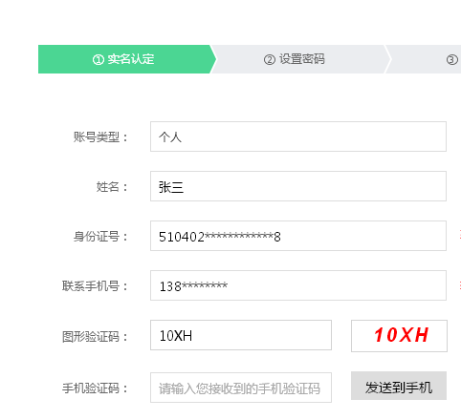
注：如果提示手机号码未绑定，请到各政务中心、社区或银行网点修改手机号码，注册成功后登录。
- 点击个人服务；


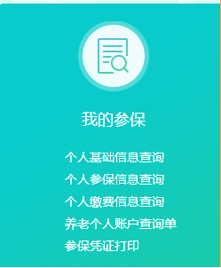

可查询各项保险信息

- 常用打印服务

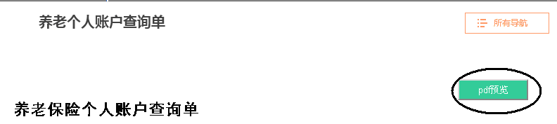

点击右上角

即可打印出带电子印章的《养老账户个人查询单》


该功能可查询2009年1月至今的缴费明细。每次可打印24个月的缴费明细，自带电子印章。
1、先选定要查询的险种
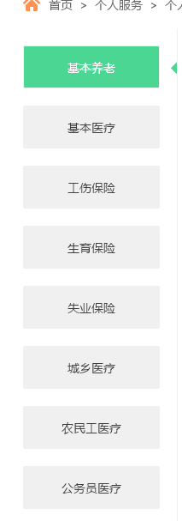
2、输入开始、截止日期，点击查询

3、查询出结果后，点击右下角

4、打印结果出来后，点击右上角PDF预览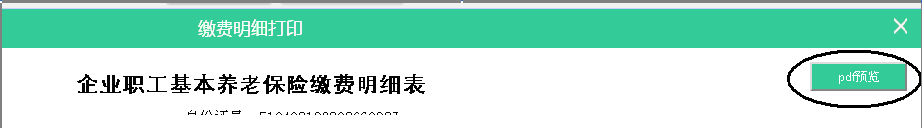
即可打印出带电子印章的个人缴费明细查询单
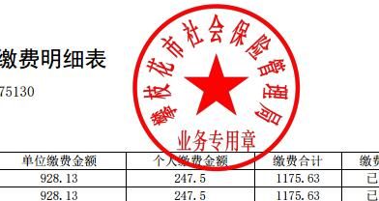

此功能只能是灵活就业人员才能使用，如果在单位名下已经停保的职工，请拿解除劳动合同到社保经办机构转为个体。

选择需要打印的险种
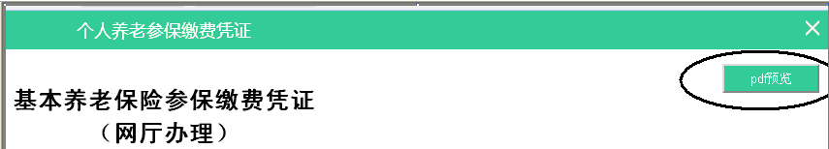

显示结果后，点击右上角PDF预览，即可打印出带电子印章的参保缴费凭证。

